天氣學下hw4 大氣4A 黃展皇 106601015

工作環境：x64 windows10，conda 4.8.3，python3.6.10

Requestment：os、numpy、matplotlib

1. 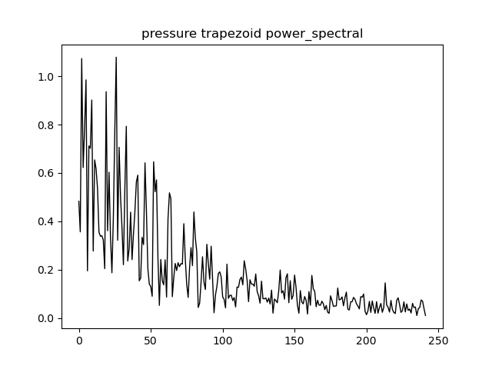Power spectral圖(without wave 1)

圖1-1 氣壓梯形法

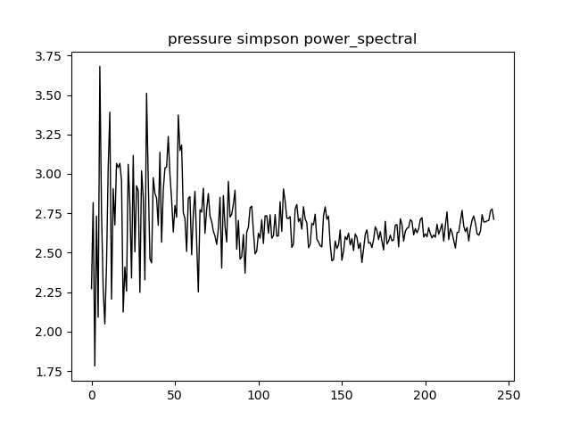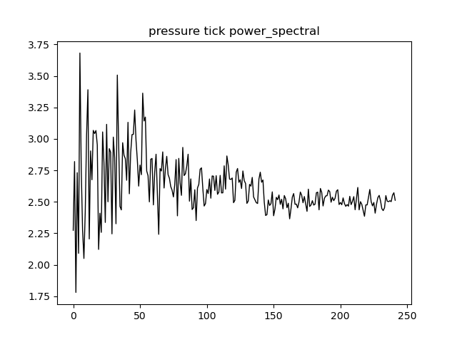圖1-2 氣壓Simpson’s rule法

圖1-3 氣壓The Leo Tick’s formula法

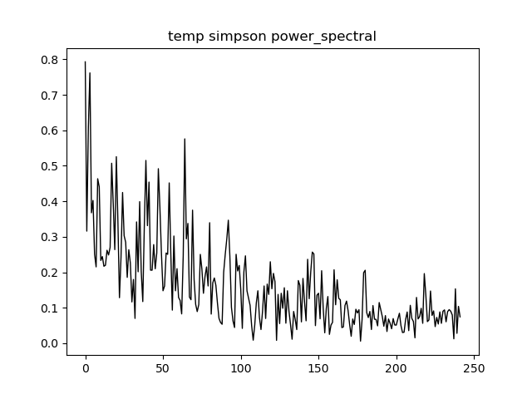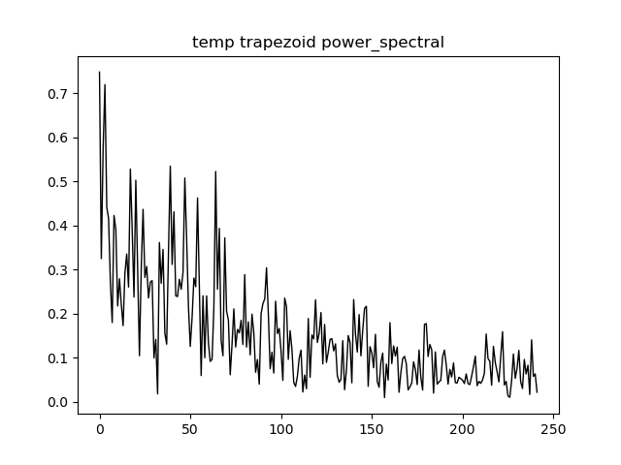圖1-4 溫度梯形法

圖1-5 溫度Simpson’s rule法

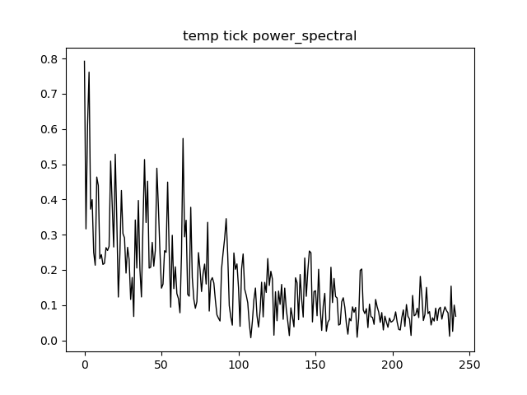圖1-6 溫度The Leo Tick’s formula法

1. 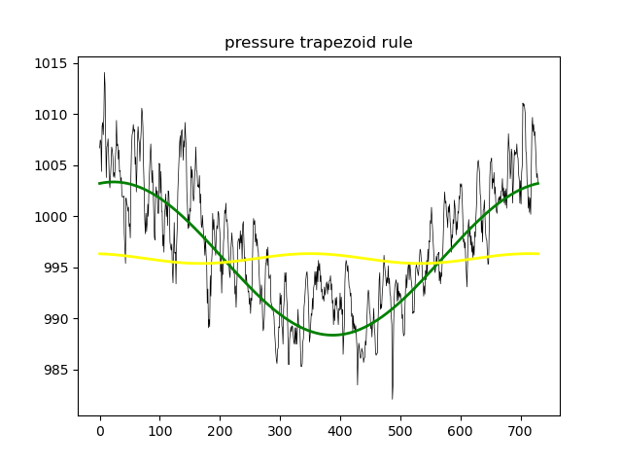週期圖

圖2-1 氣壓梯形法

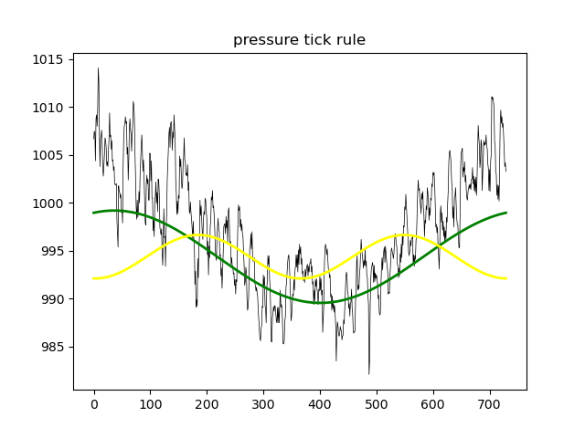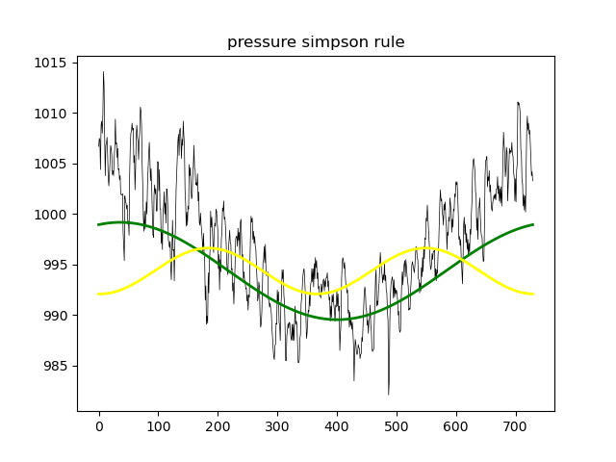圖2-2 氣壓Simpson’s rule法

圖2-3 氣壓The Leo Tick’s formula法

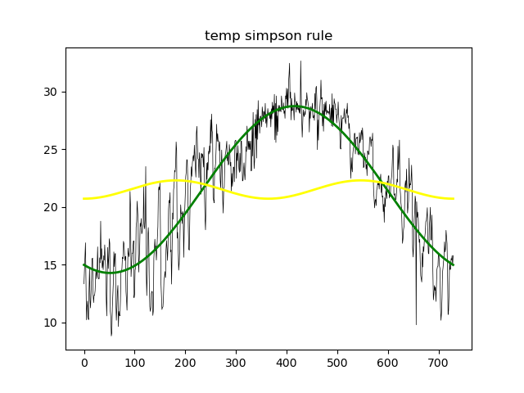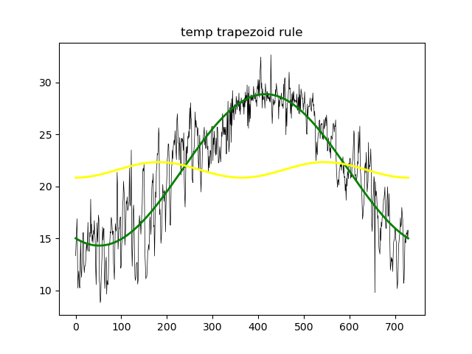圖2-4 溫度梯形法

圖2-5 溫度Simpson’s rule法

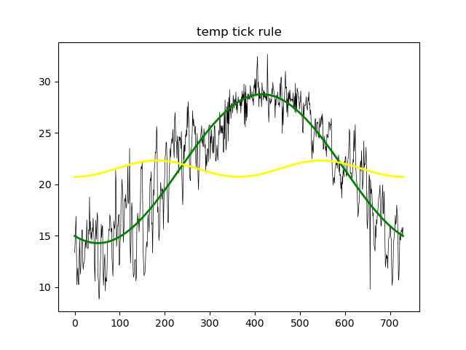圖2-6 溫度The Leo Tick’s formula法

1. 文字報告(包含第一、第二小題)

先來看第一、第二小題：

第一小題Power spectral氣壓的部分，可以看到梯形法隨著n的增加，power_spectral呈現穩定的震盪下降至0，然而Simpson’s rule以及The Leo Tick’s formula法皆呈現穩定的震盪下降至2.6左右而下不去，在檢查數值積分方法確認沒問題後猜想應該是數值積分本身的問題，誤差計算導致了波譜的不正常反應；但是溫度的部分三種方法都呈現穩定的震盪下降至0，應該是氣壓有部分資料的問題不適合後兩者積分方式。

第二小題週期圖氣壓的部分，梯形法擬合出來的一年週期函數相當符合觀測數據，MSE應該為最小，而半年週期的振幅相對低且位於平均線上，然而Simpson’s rule以及The Leo Tick’s formula法擬合出來的一年週期函數似乎在氣壓高值有低估的情況，半年週期的振幅也有相對大的震幅；溫度的部分，梯形法擬合出來的一年週期函數同樣的相當符合觀測數據，MSE應該為最小，而半年週期的振幅低且位於平均線上；Simpson’s rule以及The Leo Tick’s formula法擬合出來的無論一年或半年函數都與梯形法類似。

接下來是n, power_spectral, amplitude, phase, date的部分：

**pressure trapezoid**

n: [0, 27, 3, 6, 20]

power_spectral: [7.5, 1.08, 1.07, 0.98, 0.94]

amplitude: [1991.76, 0.77, 0.36, 0.78, 0.21]

phase: [-0.0, 1.30, -1.40, -0.46, -0.21]

date: [nan, -2.80, 27.09, 4.46, 0.60]

**pressure simpson**

n: [0, 6, 34, 12, 53]

power_spectral: [4.82, 3.68, 3.51, 3.39, 3.37]

amplitude: [1988.74, 2.09, 2.33, 3.04, 2.73]

phase: [-0.0, 0.20, 0.29, 0.08, 0.25]

date: [nan, -1.90, -0.49, -0.39, -0.28]

**pressure tick**

n: [0, 6, 34, 12, 53]

power_spectral: [4.82, 3.68, 3.51, 3.39, 3.36]

amplitude: [1988.78, 2.09, 2.33, 3.03, 2.72]

phase: [-0.0, 0.19, 0.29, 0.08, 0.25]

date: [nan, -1.90, -0.49, -0.39, -0.28]

**temp trapezoid**

n: [0, 1, 4, 3, 40]

power_spectral: [7.28, 0.75, 0.72, 0.57, 0.53]

amplitude: [43.16, 7.28, 0.57, 0.32, 0.34]

phase: [-0.0, -0.44, 0.93, 1.38, -0.45]

date: [nan, 25.73, -13.55, -26.77, 0.66]

**temp simpson**

n: [0, 1, 4, 3, 65]

power_spectral: [7.22, 0.79, 0.76, 0.61, 0.58]

amplitude: [43.00, 7.22, 0.61, 0.32, 0.25]

phase: [-0.0, -0.44, 0.89, 1.48, 1.172]

date: [nan, 25.81, -12.95, -28.66, -1.05]

**temp tick**

n: [0, 1, 4, 3, 65]

power_spectral: [7.23, 0.79, 0.76, 0.61, 0.57]

amplitude: [43.01, 7.23, 0.61, 0.32, 0.25]

phase: [-0.0, -0.44, 0.89, 1.48, 1.17]

date: [nan, 25.77, -12.92, -28.75, -1.05]